„Programozás”
beadandó feladat
Készítette: Bene Zakariás
Neptun-azonosító: UAUYQF
E-mail: zackbene9@gmail.com
Kurzuskód: IT-18PROGEG
Gyakorlatvezető neve: Baksza Dávid
2024. január 13.

Tartalom
Felhasználói dokumentáció 3
Feladat 3
Futási környezet 3
Használat 3
A program indítása 3
A program használata billentyűzetről való bevitel esetén 3
A program használata fájlból való bevitel esetén 3
A program kimenete 4
Minta bemenet és kimenet 4
Hibalehetőségek 4
Fejlesztői dokumentáció 5
Feladat 5
Tervezés 5
Specifikáció 5
Visszavezetés 5
Algoritmus 6
Fejlesztői környezet 6
Forráskód 7
Megoldás 7
Függvénystruktúra 7
A kód 7
Tesztelés 10
Érvényes tesztesetek 10
Érvénytelen tesztesetek 11
Fejlesztési lehetőségek 11

Felhasználói dokumentáció

Feladat
Az átlagnál melegebb napok száma szerinti sorrend
A meteorológiai intézet az ország N településére adott M napos időjárás előrejelzést, az adott
településen az adott napra várt legmagasabb hőmérsékletet.
Készíts programot, amely megadja a saját átlagánál melegebb napok számának csökkenő
sorrendjében a településeket!

Futási környezet
IBM PC, exe futtatására alkalmas, 64-bites operációs rendszer (pl. Windows 11). Nem igényel egeret.

Használat

A program indítása
A program az bea_komplx_BeneZakarias\bin\Debug\net7.0\bea_komplx_BeneZakarias.exe
néven található a tömörített állományban.

A program használata billentyűzetről való bevitel esetén
Az bea_komplx_BeneZakarias.exe fájl elindításával a program az adatokat a billentyűzetről olvassa be a következő sorrendben:
# | Adat | Magyarázat
1. | Települése száma(n) | Nemnegatív szám
2. | Napok száma(m)
3. | 1. település napokra jósolt m hőmérséklet értéke
4. | 2. település napokra jósolt m hőmérséklet értéke
5. | 3. település napokra jósolt m hőmérséklet értéke
… | …
 | n. település napokra jósolt m hőmérséklet értéke

A program használata fájlból való bevitel esetén
Lehetőségünk van az adatokat fájlban is megadni. Ekkor a programot parancssorban a következőképpen kell indítani, feltételezve, hogy a bemeneti fájlok mellette helyezkednek el:
Get-Content b1.txt | .\bin\Debug\net7.0\bea_komplx_BeneZakarias.exe
A fájl felépítésének a következő formai követelményei vannak. A fájl első sorában a települések száma (n) és a napok száma (m) van. A következő n sor mindegyikében m darabszám szerepel, közülük az i-edik sorban a j-edik szám az i-edik településen a j-edik nap fajból megfigyelt hőmérséklet száma. Például:
3 5
10 15 12 10 10
11 11 11 11 20
12 16 16 16 18

A program kimenete
A program kiírja a saját átlagánál melegebb napok számának csökkenő sorrendjében a településeket.

Minta bemenet és kimenet
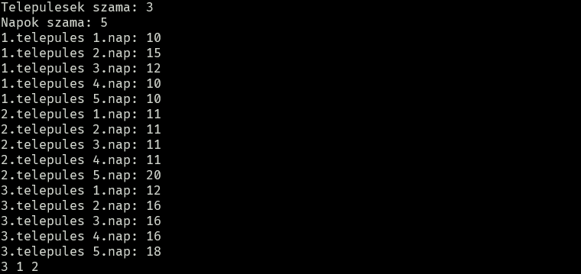

Hibalehetőségek
Az egyes bemeneti adatokat a fenti mintának megfelelően kell megadni. Hiba, ha bármelyik megadandó adat nem természetes szám. Hiba esetén a program azzal jelzi a hibát, hogy újra kérdezi azt.

Mintafutás hibás bemeneti adatok esetén:
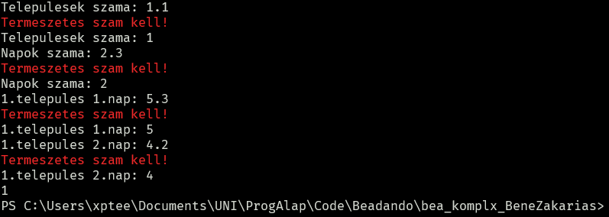

Fejlesztői dokumentáció

Feladat
Az átlagnál melegebb napok száma szerinti sorrend
A meteorológiai intézet az ország N településére adott M napos időjárás előrejelzést, az adott
településen az adott napra várt legmagasabb hőmérsékletet.
Készíts programot, amely megadja a saját átlagánál melegebb napok számának csökkenő
sorrendjében a településeket!

Tervezés

Specifikáció
Be: n eleme N, m eleme N,
telepulesek eleme N[1..n, 1..m]
Ki: sorban_eredmeny eleme N[1..n]
Fv: Atlag: N[1..m] -> R, Atlag(telepules) =
SZUMMA(i = 1..m, telepules[i]) / m
Fv: MelegebbNapokSzama: N[1..n], MelegebbNapokSzama() =
minden i eleme 1..n : eredmeny[i] =
DARAB(j = 1..m, telepulesek[i][j] > Atlag(telepulesek[i]))
Fv: FindMaxIndex: N, FindMaxIndex() =
MAX(i = 1..n, eredmeny[i], eredmeny[i] != -1) es eredmeny[maxind] = -1
Sa: eredmeny eleme N[1..n]
Ef: -
Uf: sorban_eredmeny = minden i eleme N[1..n] : sorban_eredmeny[i] =
FindMaxIndex(eredmeny)

Visszavezetés
Összegzés:
e..u ~ 1..m
f(i) ~ telepules[i]
s ~ Atlag()

Megszámolás:
e..u ~ 1..m
T(i) ~ telepulesek[i][j] > Atlag(telepulesek[i])
db ~ MelegebbNapokSzama()

Feltételes maximumkeresés:
e..u ~ 1..n
f(i) ~ eredmeny[i]
T(i) ~ eredmeny[i] != -1
(maxert, maxind) = (FindMaxIndex(), maxind)

Algoritmus

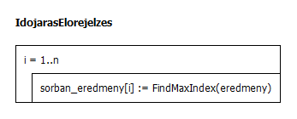

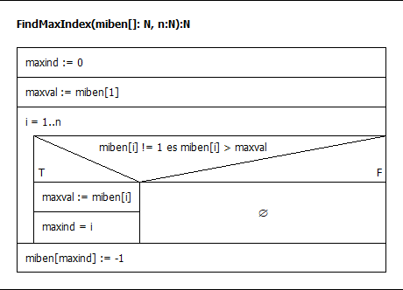

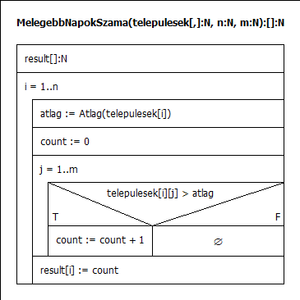

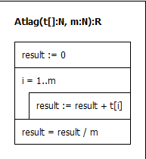

Fejlesztői környezet
IBM PC, exe futtatására alkalmas operációs rendszer (pl. Windows 11 Home). Visual Studio 2022 (Version 17.2.3) fejlesztői környezet vagy dotnet run a terminálban (dotnet 7.0).

Forráskód
A teljes fejlesztői anyag –kicsomagolás után– az bea_komplx_BeneZakarias nevű könyvtárban található meg. A fejlesztés során használt könyvtár-struktúra:
Állomány | Magyarázat
bea_komplx_BeneZakarias\bin\Debug\net7.0\bea_komplx_BeneZakarias.exe | futtatható kód (a futtatáshoz szükséges fájlokkal)
bea_komplx_BeneZakarias\obj\ | mappa fordításhoz szükséges kódokkal
Bea_komplx_BeneZakarias\1fazis | az első fázis tartalmai (mappa)
bea_komplx_BeneZakarias\Program.cs | C# forráskód
bea_komplx_BeneZakarias\teszt1.txt | teszt-bemeneti fájl₁
bea_komplx_BeneZakarias\teszt2.txt | teszt-bemeneti fájl₂
bea_komplx_BeneZakarias\teszt3.txt | teszt-bemeneti fájl₃
bea_komplx_BeneZakarias\teszt4.txt | teszt-bemeneti fájl₄
bea_komplx_BeneZakarias\teszt5.txt | teszt-bemeneti fájl₅
bea_komplx_BeneZakarias\bea_komplx.docx | dokumentációk (ez a fájl)

Megoldás

Függvénystruktúra

A kód
A Program.cs fájl tartalma:
/*
Bene Zakarias
UAUYQF
zackbene9@gmail.com
Biro feladat: Az átlagnál melegebb napok száma szerinti sorrend
*/

using System;
using System.Collections.Generic;

class IdojarasElorejelzes {
static List<List<int>> Beolvas() {
if (Console.IsInputRedirected) {
return BeolvasBiro();
}
else {
return BeolvasKezi();
}
}

static List<List<int>> BeolvasBiro() {
int n, m;
string[] elso_sor = Console.ReadLine().Split(' ');
int.TryParse(elso_sor[0], out n);
int.TryParse(elso_sor[1], out m);

List<List<int>> result = new List<List<int>>();

for (int i = 0; i < n; i++) {
string[] sor = Console.ReadLine().Split(' ');

// Uj sor kezdese:
result.Add(new List<int>());

for (int j = 0; j < m; j++) {
result[i].Add(int.Parse(sor[j]));
}
}

return result;
}

static List<List<int>> BeolvasKezi() {
int n, m;
bool jo;

do {
Console.ResetColor();
Console.Write("Telepulesek szama: ");
jo = int.TryParse(Console.ReadLine(), out n);
if (!jo) {
Console.ForegroundColor = ConsoleColor.Red;
Console.WriteLine("Termeszetes szam kell!");
}
} while (!jo);

do {
Console.ResetColor();
Console.Write("Napok szama: ");
jo = int.TryParse(Console.ReadLine(), out m);
if (!jo) {
Console.ForegroundColor = ConsoleColor.Red;
Console.WriteLine("Termeszetes szam kell!");
}
} while (!jo);

List<List<int>> result = new List<List<int>>();

for (int i = 0; i < n; i++) {
result.Add(new List<int>());
for (int j = 0; j < m; j++) {
do {
Console.ResetColor();
Console.Write($"{i + 1}.telepules {j + 1}.nap: ");
int h;
jo = int.TryParse(Console.ReadLine(), out h);
if (!jo) {
Console.ForegroundColor = ConsoleColor.Red;
Console.WriteLine("Termeszetes szam kell!");
}
else {
result[i].Add(h);
}
} while (!jo);
}
}

return result;
}

static double Atlag(List<int> telepules) {
double result = 0;

foreach (int i in telepules) {
result += i;
}

return result / telepules.Count;
}

static List<int> MelegebbNapokSzama(List<List<int>> telepulesek) {
List<int> result = new List<int>();

for (int i = 0; i < telepulesek.Count; i++) {
double atlag = Atlag(telepulesek[i]);
int count = 0;

for (int j = 0; j < telepulesek[i].Count; j++) {
if (telepulesek[i][j] > atlag) {
count++;
}
}

result.Add(count);
}

return result;
}

static int FindMaxIndex(List<int> list) {
int maxind = 0;
int maxval = list[0];

for (int i = 0; i < list.Count; i++) {
if (list[i] != -1 && list[i] > maxval) {
maxval = list[i];
maxind = i;
}
}

list[maxind] = -1;
return maxind;
}

public static void Main(string[] args) {
// Beolvasas:
List<List<int>> telepulesek = Beolvas();

// Feldolgozas:
List<int> eredmeny = MelegebbNapokSzama(telepulesek);
List<int> sorban_eredmeny = new List<int>();

for (int i = 0; i < eredmeny.Count; i++) {
int maxind = FindMaxIndex(eredmeny);
sorban_eredmeny.Add(maxind + 1);
}

// Kiiratas:
Console.WriteLine(string.Join(" ", sorban_eredmeny));
}
}

Tesztelés

Érvényes tesztesetek
      - teszteset: be1.txt
Bemenet – nincs helyseg, nincs madarfaj
0 0
Kimenet
0
      - teszteset: be2.txt
Bemenet – 1 helység, 1 madárfaj, 1 darab
1 1
1
Kimenet
0
      - teszteset: be3.txt
Bemenet – 1 helység, 1 madárfaj, nincs madár
…
Kimenet
…
      - teszteset: be4.txt
Bemenet – …
…
Kimenet
…
      - teszteset: be5.txt
Bemenet – …
…
…
Kimenet
…

Érvénytelen tesztesetek
Billentyűzetes bevitel esetén
      - teszteset
Bemenet – szöveges adat
N = 11tizenegy
Kimenet
Újrakérdezés:
N =
      - teszteset
Bemenet – Negatív szám
N = -1
Kimenet
Újrakérdezés:
N =
…

